***Beste Sturm Der Liebe Fan,***



Wij nodigen u graag uit voor de 8ste editie van de Sturm der Liebe fanreis. Net als vorig jaar trekken we **4 dagen naar München**.

In dit info document vindt u alle informatie terug rond deze reis: het transport, het hotel, het programma en de kostprijs.

De reis zal doorgaan van **zaterdag 24 tot dinsdag 27 augustus 2024**.

**Transport**

De reis naar München wordt ondernomen met luxe autocars. Als Sturm der Liebe fan heeft u de keuze uit 3 opstapplaatsen: Hasselt, Antwerpen of Gent.

De bussen gebruiken we voor de heen- en terugreis en om ons te verplaatsen ter plaatse.

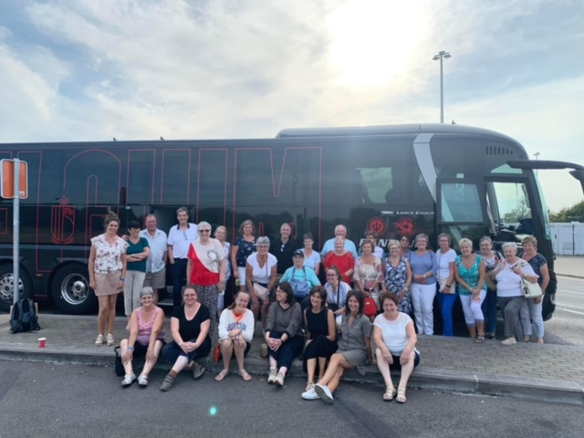***Let wel op, de plaatsen per opstapplaats zijn beperkt!*** *“Eerst komt eerst maalt” indien de gewenste opstapplaats vol is zou het kunnen dat u wordt verwezen naar een ander opstapplaats. Eens u betaald heeft, is uw opstapplaats definitief.*

**Hotel Maritim München \*\*\*\***

Het Maritim Hotel München biedt een groot binnenzwembad met een panoramisch uitzicht over de daken van München, dit wordt momenteel volop gerenoveerd en zal eind 2022 klaar zijn. Daarnaast heeft het ook een internationaal restaurant en kamers met airconditioning. Het ligt op een centrale locatie, op slechts 300 meter van het centraal station van München.

In restaurant Wintergarten van het Maritim worden dagelijks internationale gerechten geserveerd. 's Avonds kunt u voor Duits bier, heerlijke wijn en livemuziek terecht in de Piano Bar.

Alle kamers van het Maritim Hotel München zijn sinds 2012 gerenoveerd. Ze hebben een moderne badkamer met gratis toiletartikelen en satelliet-tv. U kunt in het hele hotel gratis gebruikmaken van WiFi.

Het Maritim Hotel München beschikt over een sauna en een fitnessruimte. Voor het gebruik ervan geldt een toeslag.

In 10 minuten wandelt u naar de Theresienwiese, het terrein waar jaarlijks het Oktoberfest plaatsvindt. Vanaf het centraal station van München kunt u met de metro of de S-bahn naar alle delen van de stad.

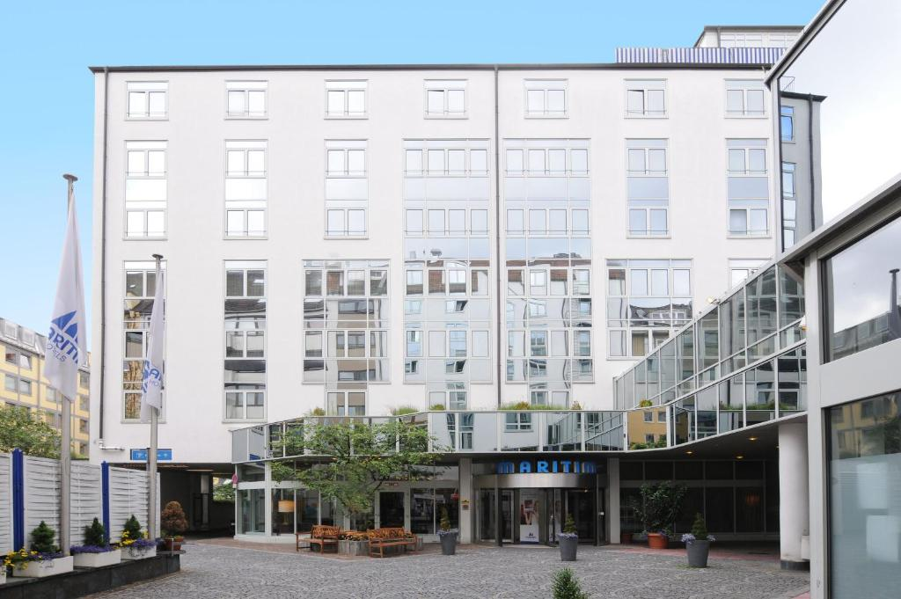

**Dagprogramma**

***Zaterdag 24 augustus 2024***

**05u30** Meet & Greet met uw reisleider in **Gent**

**06u00** Vertrek per bus vanuit Gent naar München (vertrektijden onder voorbehoud)  
 Onderweg worden diverse stops voorzien

**07u00** Meet & Greet met uw reisleider in **Antwerpen**

**07u30** Vertrek per bus vanuit Antwerpen naar München (vertrektijden onder voorbehoud)

Onderweg worden diverse stops voorzien

**07u15** Meet & Greet met uw reisleider in **Hasselt**

**07u45** Vertrek per bus vanuit Hasselt naar München (vertrektijden onder voorbehoud)

Onderweg worden diverse stops voorzien

**18u00**  Voorziene aankomst in München (afhankelijk van verkeersomstandigheden)

Aankomst in het hotel en check-in

**18u45**  Afspraak in de lobby van het Maritim hotel

**Optioneel:** 19u00 **Buffetdiner** in het Maritim hotel in aanwezigheid van **acteurs**

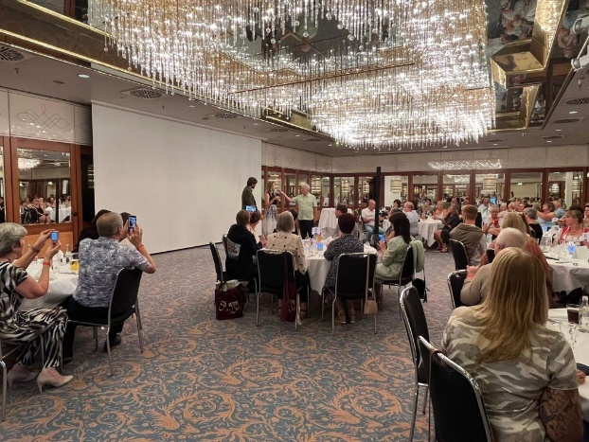 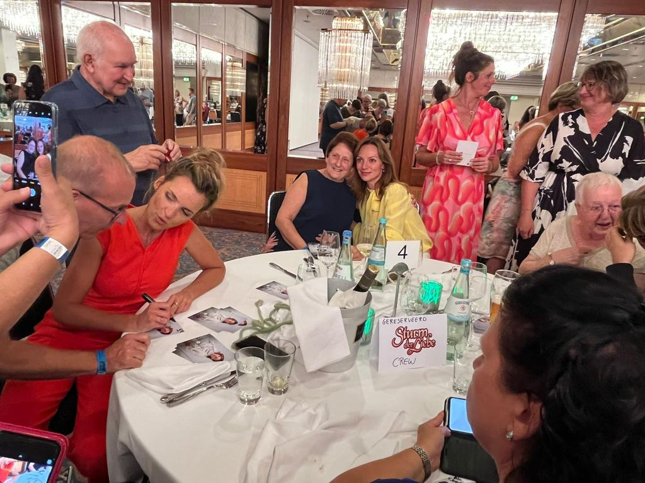

***Zondag 25 augustus 2024***

Ontbijt in het hotel

08u30 Afspraak in de lobby van het Maritim hotel

08u45 Vertrek richting de Westflugel en filmstudio's van Sturm Der Liebe

09u30 Facultatief bezoek aan **de Westflugel en filmsets**

11u30 Vertrek richting München voor vrije lunch

Of

11u30 Vertrek richting Starnbergersee voor vrije lunch en een boottocht

15u00 Facultatieve **boottocht op de Starnbergersee**

17u00 Transfer naar het hotel

**Optioneel:** 19u00 **Buffetdiner** in het Maritim hotel in aanwezigheid van **acteurs**

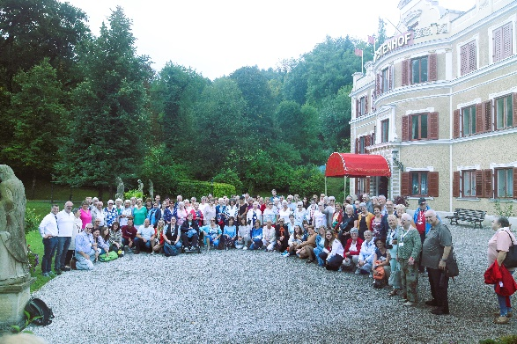  
***Maandag 26 augustus 2024***

Ontbijt in het hotel

**09u00** Afspraak in de lobby van het Maritim hotel

**09u15** Vertrek richting Fürstenhof voor een facultatief bezoek aan de tuinen van het **Fürstenhof** met groepsfotosessie

**11u30** Einde bezoek Fürstenhof

**Rondrit** doorheen de omliggende dorpen om te genieten van de **landschappen uit de serie en stop aan het huis van Alfons.**

Transfer naar München

13u30 Vrije tijd om München te ontdekken en te shoppen.

**Optioneel:** 19u00 **Buffetdiner** in het Maritim hotel in aanwezigheid van **acteurs**

***Dinsdag 27 augustus 2023***

**Ochtend** Ontbijt in het hotel

**08u00**  Check out uit het hotel en terugkeer naar België.   
 Onderweg worden diverse stops voorzien.

**20u00**  Voorziene aankomst aan uw opstapplaats

**Kostprijs**

**Prijs per persoon: 570 EUR**

**Inbegrepen:**

* Luxe coach voor de 4 dagen
* 3 nachten in kamer en ontbijt in het Maritim Hotel
* Nederlandstalige begeleiders en gidsen gedurende de hele reis

**Niet inbegrepen:**

* Bezoek domein Fürstenhof: 15 euro per persoon
* Bezoek Westflugel en decors: 15 euro per persoon
* Boottocht op de Starnbergersee: 24 euro per persoon
* Alle maaltijden (buffetdiner inclusief 2 drankjes, inclusief aanwezigheid van acteurs en fotosessie door fotograaf):
  + Diner op zaterdag: 54 euro per persoon
  + Diner op zondag: 54 euro per persoon
  + Diner op maandag: 54 euro per persoon
* Persoonlijke kosten
* Extra dranken
* Single supplement: 75 euro
* Annulatie – en/of bijstandsverzekering
  + Annulatieverzekering: 4,25% van uw reisbedrag
  + Bijstandsverzekering met bagage: 25 euro per persoon
* Dossierkost: 15 euro per bestelbon

Om alles vlot te laten verlopen vragen we ook om **bijgevoegd formulier in te vullen** en ons dit ondertekend terug te bezorgen op het volgend adres of via e-mail.

Na ontvangst van het ingevuld formulier, sturen wij u een bestelbon met de uitnodiging tot betaling. U bent definitief ingeschreven als we uw betaling hebben ontvangen.

Door de populariteit van deze reis raden wij jullie aan niet lang te wachten om in te schrijven zodat jullie zeker zijn van jullie plaats.

**Adres:**  De Reisclub

Latemstraat 16

BE-9830 Sint Martens Latem

**Email:** klaartje@x-perience.be

**Tel:** +32 9 277 04 04

***Wij kijken er alvast naar uit om u op 24 augustus te mogen begroeten.***

***Met vriendelijke groeten,***

***Het Primo & Reisclub team***



**Inschrijvingsformulier**

**Algemeen**

**Aantal personen: Aantal kamers:**

**Type kamer: 0 Twin (2 aparte bedden) 0 Double (1 groot bed) 0 Single (Suppl. van €75)**

**Opstapplaats:**  **0 Gentbrugge** (Parking sportcomplex Driebeekstraat - E17, afrit 10)

**0 Hasselt** (Zuid Carpoolparking (N80/A13 (E313) – uitrit 28)

**0 Antwerpen** (Crowne Plaza hotel, Gerard le Grellelaan 10, 2020 Antwerpen)

**Prijs:** (**570 euro + …. single supplement) x ….. aantal personen = ………**

**Extra’s**

|  |  |  |
| --- | --- | --- |
| **Plaats**  **Lunch / Diner** | **Prijs** | **Deelname** |
| **24 augustus** Buffet diner (incl. 2 dranken) met acteurs in Maritim Hotel | **€ 54 p.p.** | **JA/NEE** |
| **25 augustus**  Buffet diner (incl. 2 dranken) met acteurs in Maritim hotel | **€ 54 p.p.** | **JA/NEE** |
| **26 augustus**  Buffet diner (incl. 2 dranken) met acteurs in Maritim hotel | **€ 54 p.p.** | **JA/NEE** |
| **Bezoek Fürstenhof en Westflugel met decors** | **€30 p.p.** | **JA/NEE** |
| **Boottocht op de Starnbergersee** | **€24 p.p.** | **JA/NEE** |
| **Wenst u een annulatieverzekering aan 4,25%** |  | **JA/NEE** |
| **Wenst u een bijstandsverzekering aan 25 euro per persoon** | **€25 p.p.** | **JA/NEE** |
| **Totaal Bedrag** | **€ …... , ….** | **Aantal pers ……** |

*Ter plaatse kan u geen van bovenstaande maaltijden nog bijboeken. De maaltijden en het bezoek aan Fürstenhof, Westflugel en de boottocht moeten bij voorkeur op de bus cash betaald worden.

|  |  |
| --- | --- |
| **Totaal Bedrag van de reis** | **€ …..…… , ….** |

**Gegevens reiziger**

* **Dhr.**
* **Mevr.**

**Naam *:** **Voornaam *:**

**Geboortedatum:** **Nationaliteit:**

**Adres: Postcode/ Gemeente:**

**Email: GSM nummer:**

**Te verwittigen personen bij ziekte/ongeval:** ……………………………………………………………  
**(Naam + tel.)** ……………………………………………….……………

**Persoonlijke informatie wat betreft rolstoel, rollator, diëten, allergieën (stoffen, voedsel, medicijnen) of ziektes:**

……………………………………………………………………………………………………………………………………………………………………………………………………………………………………………………………………………………………………………………………………………………………………

**Gegevens medereiziger**

* **Dhr.**
* **Mevr.**

**Naam *:** **Voornaam *:**

**Geboortedatum:** **Nationaliteit:**

**Adres: Postcode/ Gemeente:**

**E-mail: GSM nummer:**

**Te verwittigen personen bij ziekte/ongeval:** ……………………………………………………………  
**(Naam + tel.)** ……………………………………………….……………

**Persoonlijke informatie wat betreft rolstoel, rollator, diëten, allergieën (stoffen, voedsel, medicijnen) of ziektes:**

……………………………………………………………………………………………………………………………………………………………………………………………………………………………………………………………………………………………………………………………………………………………………

**Handtekening reizigers**